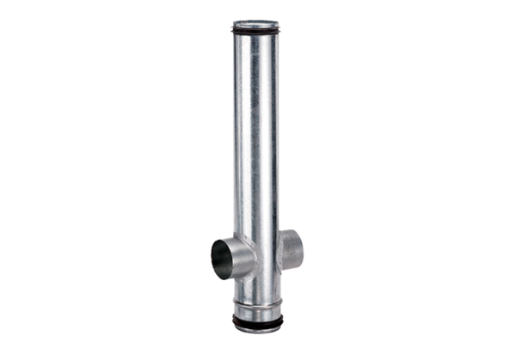Element kompensacyjny przeciwpożarowy BA 200/80-2Opakowanie jednostkowe: 1 sztukaAsortyment: B
Numer artykułu: 0093.1007Producent: MAICO

